Routine n°1 : Reliure sans colle ni agrafe
- Porteur du projet : Elisa Raffy
- Date : 24/03/2015
- Licence : libre
- Contexte : ateliers de partage des savoirs-faire

Description
Routine n°1
Carnet relié sans colle, sans couture, noeuds
Avantages : - Bonne ouverture - Possibilité d’interchanger des pages - Tranchefile, cache l’intérieur, aspect esthétique
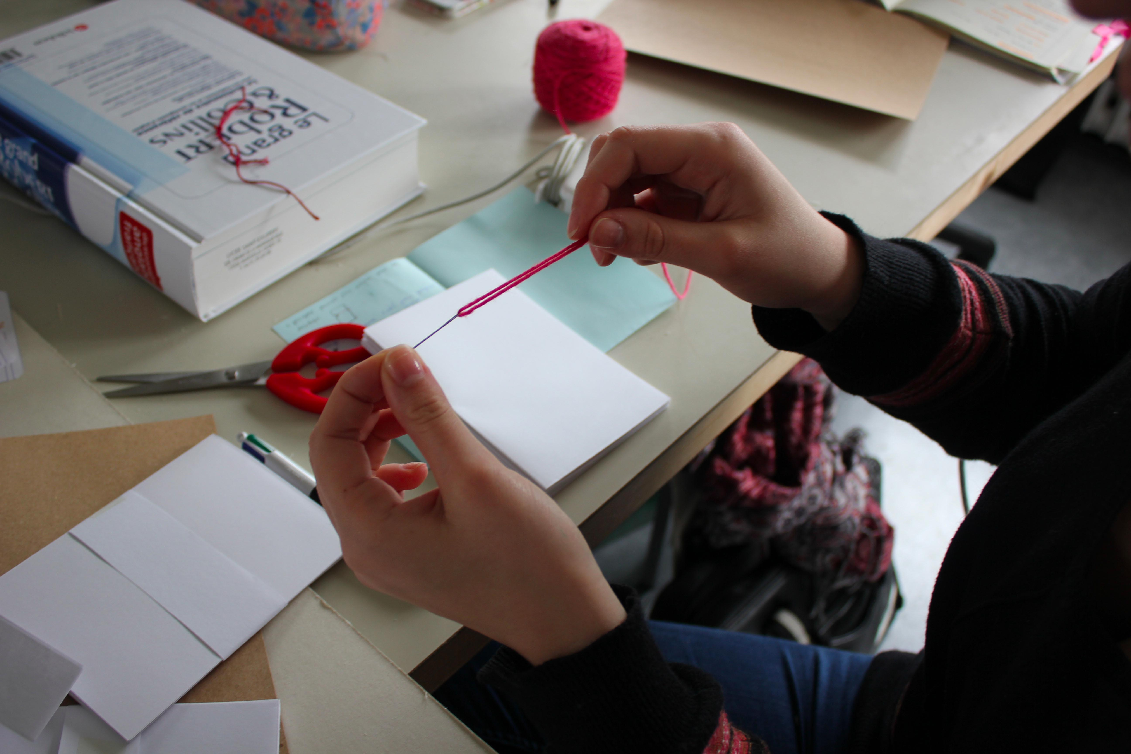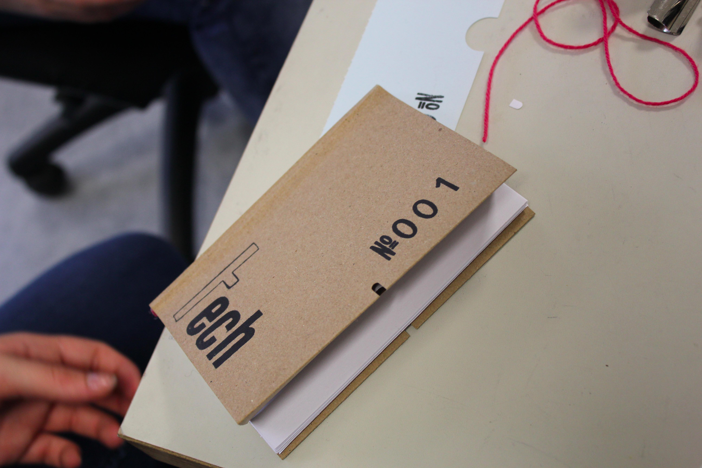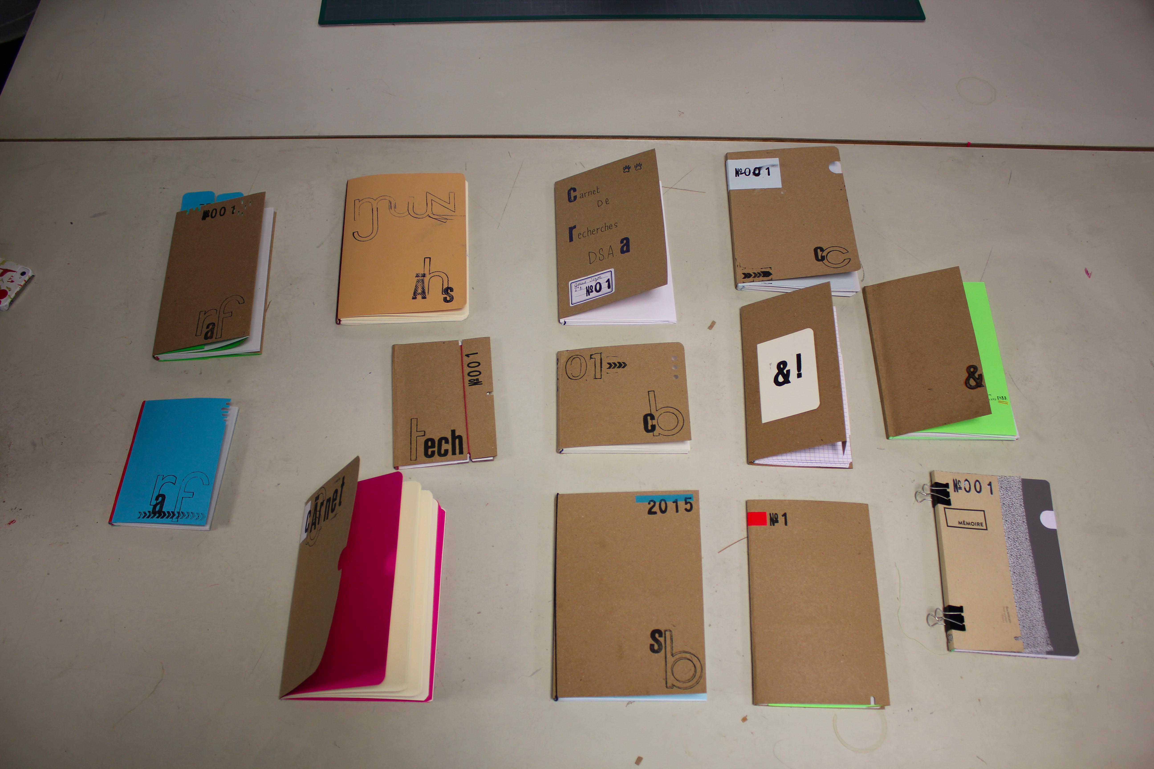

Matériaux
- Couverture solide - Cahiers, en nombre impair (min 5) - Fil de broderie épais - Aiguille avec un gros chas
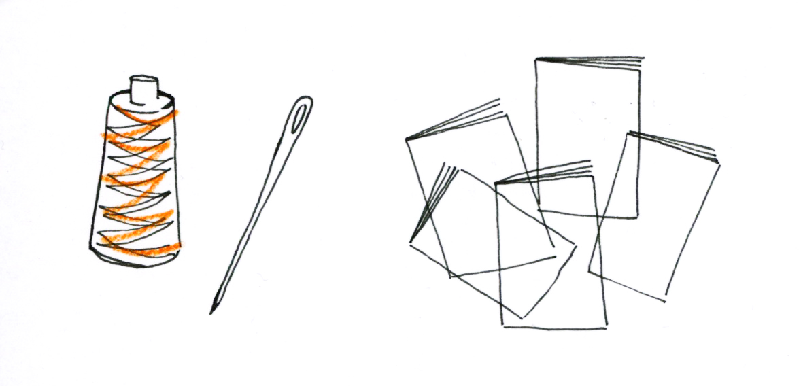

Tutoriel
Étapes : - Couper son fil en fonction de la hauteur du cahier, multiplié par le nombre de cahiers, et un peu de marge.
- Placer les cahiers le dos face à soi
- Passer le fil dans le pli central de chaque cahier. Dans un premier temps de haut en bas, puis de bas en haut, et ainsi de suite. En accordéon. Bien serrer.
- Cette reliure en accordéon fait apparaître des petits ponts de chaque côté. Avec le fil, passer dans les petits ponts, de l’intérieur du carnet, vers l’extérieur. - Ce premier passage, fait apparaître de nouveaux ponts, dans lesquels il faut passer le fil de nouveau. - Faire de même pour l’autre côté du carnet.
- Pour maintenir le fil, le fixer le long de la première page avec de la colle, ou bien du ruban adhésif. - Si l'on souhaite un meilleur maintien, on peut encoller le dos du carnet.
- Si l'on souhaite ajouter une couverture, la fixer en dos carré collé, ou bien utiliser une couverture avec rabats, ou encore expérimenter d’autres types de couvertures.
- Décorer à son aise
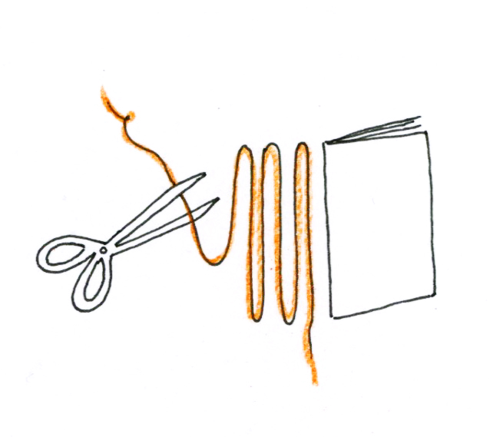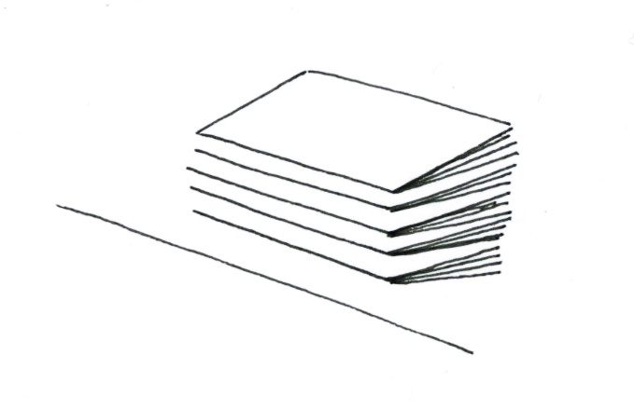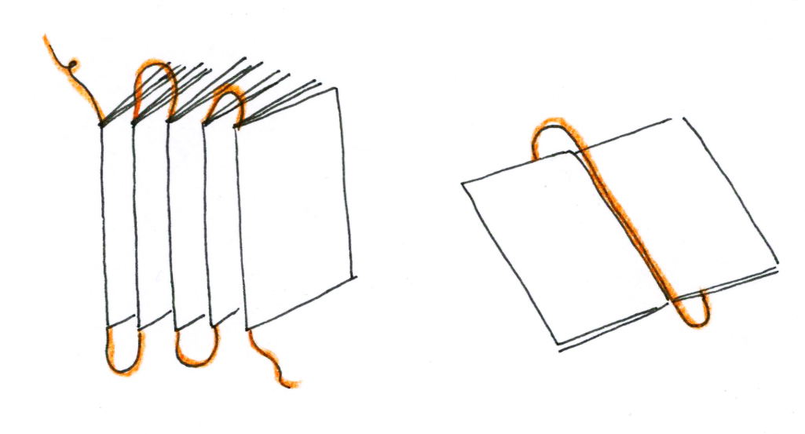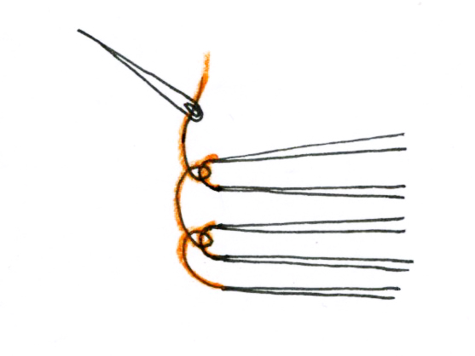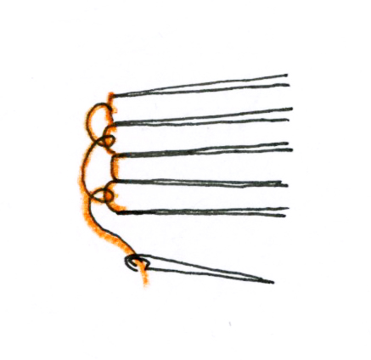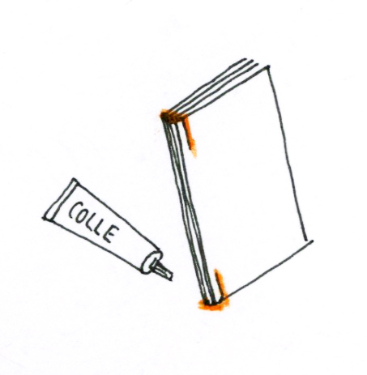

Photos


